GFN2NMR 使用说明

**1.1 环境要求**

操作系统：Ubuntu 21 或更高版本，或其他 Linux 发行版。

Anaconda3 和 Python 3.8 或更高版本：https://www.anaconda.com/

xTB 6.4.1 或更高版本：https://xtb-docs.readthedocs.io/en/latest/contents.html

CREST 2.12 或更高版本：https://crest-lab.github.io/crest-docs/

Pytorch 1.11 或更高版本：https://pytorch.org/

Pytorch Geometric，版本应与Python、Pytorch、CUDA 或 CPU 对应：<https://pytorch-geometric.readthedocs.io/en/latest/。>如果安装遇到问题，可以首先通过 "pip" 安装 wheels (在 https://data.pyg.org/whl/ 上查找对应版本)，然后运行 "pip install torch_geometric"。

RDkit 2022.09.1：https://www.rdkit.org/docs/Install.html。（您可以在终端中运行 "pip install rdkit" 来安装它）

GFN2NMR 的运行依赖上述提到的所有软件包。我们没有对现有版本的所有组合进行检查，建议您使用上述版本或更高版本，因为我们会不断更新代码以满足最新的环境要求。

**1.2 安装**

**1.2.1 在相同路径下解压以下所需文件**

*gfn2nmr*：主程序（命令行），由 Python 编写。

*gfn2nmr_gui*：主程序（基于 PyQT5 的用户界面），由 Python 编写。

*gfn2nmr_core.py*：GFN2NMR 的核心功能，由 Python 编写。

*best_params*：模型的权重。

*xyz2mol.py*：用于生成 2D 结构的模块。这是 Jan H. Jensen 实现的 xyz2mol 的修改版。

**1.2.2 获取可执行权限**

在终端中执行命令 "chmod -R 750 /home/.../"，其中高亮显示的部分是 GFN2NMR 所在的路径。

**1.2.3 设置环境变量**

在 *.bashrc* 文件中添加 "PATH=$PATH:/home/..."。其中高亮显示的部分是 GFN2NMR 所在的路径。然后您可以在终端中直接执行 *gfn2nmr* 和 *gfn2nmr_gui* 命令。

**1.3 如何运行**

带有GUI的简单运行：在终端窗口中执行“gfn2nmr_gui”。

带有命令行的简单运行：在终端窗口中执行"gfn2nmr ***.xyz"。高亮显示的部分是您的xyz文件的路径和文件名。要查看所有参数，请执行“gfn2nmr -h”。计算结果将作为Excel文件输出。

**参数说明**：

*-chrg* <*INT)*> （命令行）或 净电荷数（GUI）：净电荷数。默认值为0。

*-cs_method gfnff/gfn0/gfn1/gfn2*（命令行）或 *构象搜索*（GUI）：用于CREST构象搜索的方法。默认值为gfnff。

*-energy_cutoff* <Float>（命令行）或 *能量窗口*（GUI）：用于去除高能构象的能量窗口。默认值为3 Kcal/Mol。

*-pre_opt*（命令行）或 *预优化*（GUI）：使用GFN-xTB对初始坐标进行预优化，以避免由于初始结构不合理而导致的错误。

*-nocs*（命令行）或 *取消构象搜索*（GUI）：取消构象搜索。

*-d cuda/cpu/auto*（命令行）或 *加载模型设备*（GUI）：选择加载模型的设备。默认值为auto。

*-draw2d*（命令行）或 *绘制二维结构查看结果*（GUI）：输出带有化学位移标签的2D结构。默认值为False。

*-cmoff*（命令行）或 *关闭继续模式*（GUI）：gfn2nmr将清理工作目录。默认情况下，GFN2NMR将自动搜索用于构象搜索的文件（crest_conformers.xyz或crest_ensemble.xyz）并继续计算过程。当用户想要中断作业或从自定义构象集合开始计算时，这很有用。然而，如果之前的计算发生了错误，建议使用-cmoff来清理旧文件。

用户可以使用一个与xyz文件同名的.txt文件来设置实验数据，gfn2nmr会将此数据添加到输出Excel文件中。格式如下：

原子编号1 <空格> 实验值1  
原子编号2 <空格> 实验值2

如果使用“-draw2d”参数运行，将生成一个带有计算化学位移标记的碳的2D结构图像文件，如下所示。

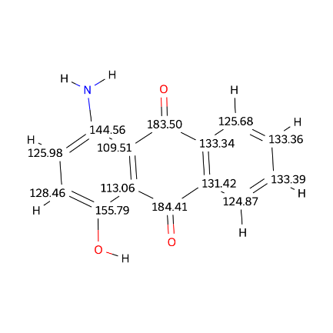

我们在gfn2nmr软件包中提供了乙酸的示例。

**1.4 使用自定义构象集合**

默认情况下，GFN2NMR将搜索已存在的文件进行构象搜索。如果用户想使用CREST之外的软件的构象搜索结果，可以创建一个与*.xyz文件同名的文件夹，将记录自定义构象集合的文件（xyz格式）放入该文件夹中，并将其命名为“crest_conformers.xyz”。当用户执行“gfn2nmr *.xyz”时，程序将从自定义的“crest_conformers.xyz”开始，进行后续的构象搜索。